**Задание №1.**



1.IP - адрес – 192.168.0.104

2.Байт в заголовке IP = 20; в поле данных 64 байт

3.TTL = 1

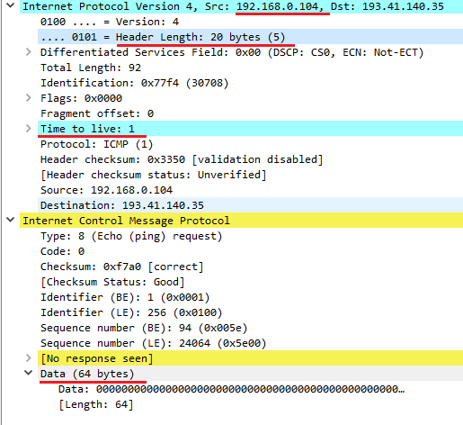

**Задание №2.**

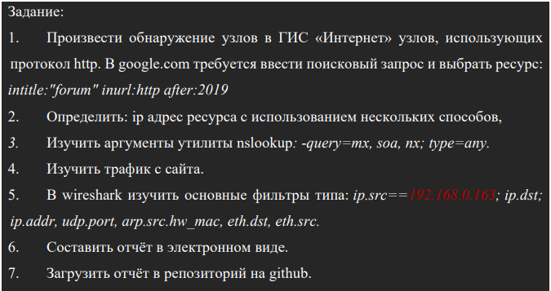

**1-ый способ** получения IP – адреса ресурса – посмотреть первый пакет ISMP Echo Request при выполнении трассировки до сайта с помощью команды tracert:

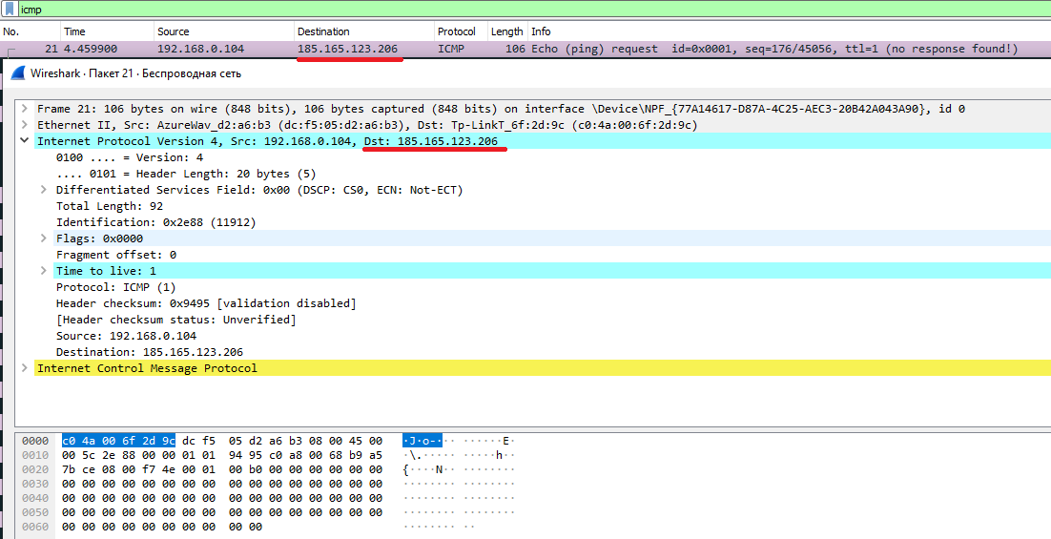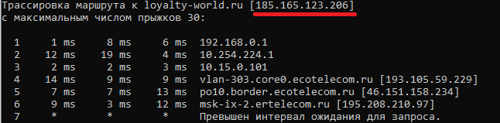

**2-ой способ** получения IP – адреса ресурса – осуществить DNS запрос с помощью утилиты nslookup:

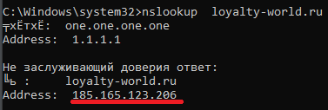

**Аргументы утилиты nslookup:**

-query - указывает тип запроса или тип записи, например mx, soa , all:

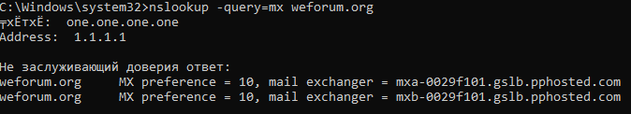

mx (mail exchanger) – DNS-запись, предназначенная для маршрутизации электронной почты с использование протокола SMTP

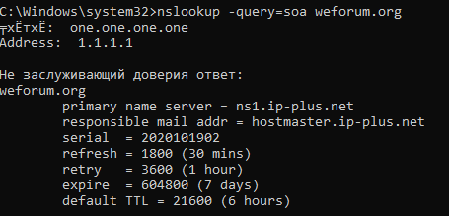

Soa (startofauthorityrecord) – DNS-запись о сервере, хранящем эталонную информацию о домене.

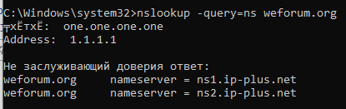

Ns (Authoritative name server) – aдрес узла, отвечающего за доменную зону. Критически важна для функционирования самой системы доменных имён

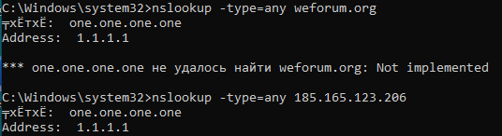

**Основные фильтры Wireshark:**

**ip.src:**

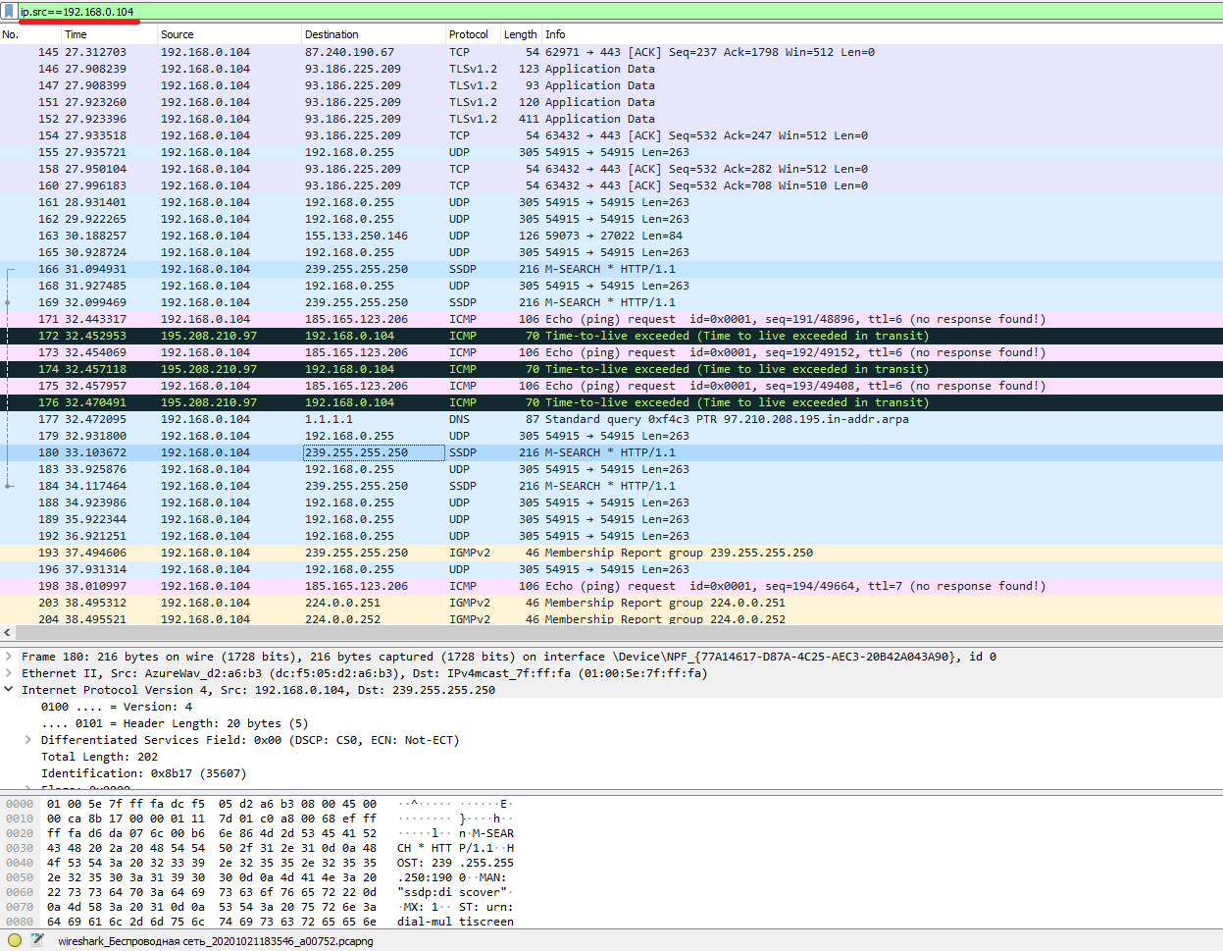

**ip.dst:**

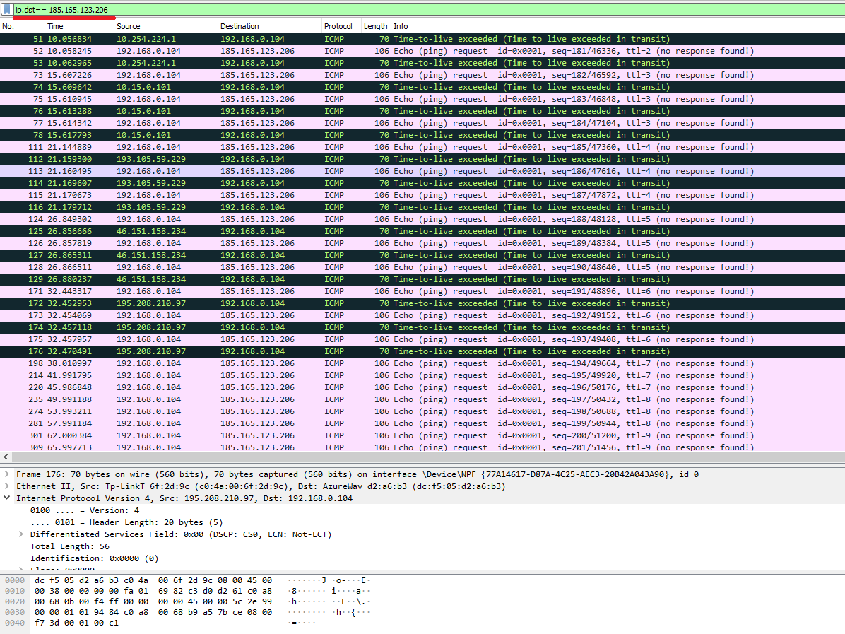

**ip.addr:**

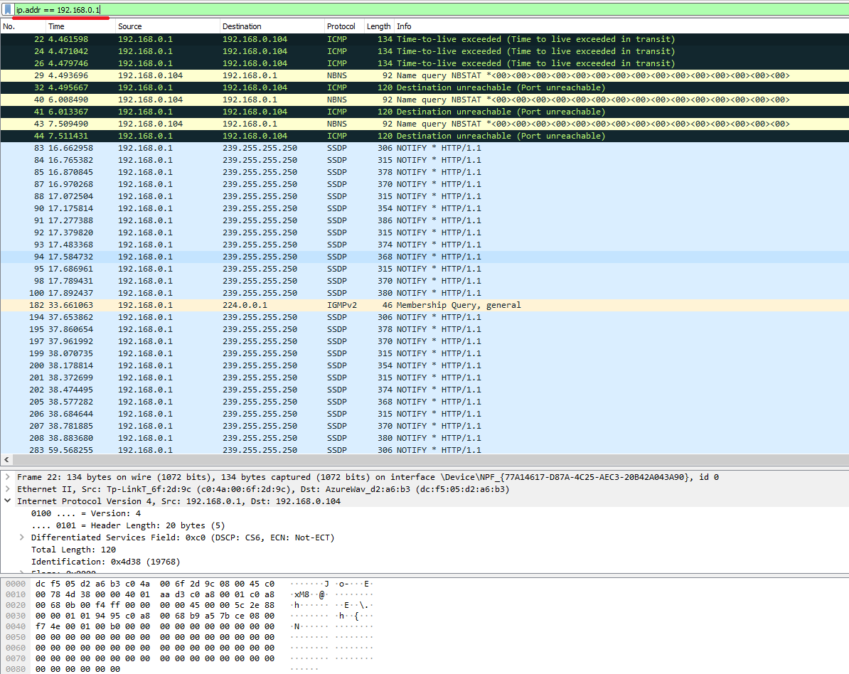

**udp.port:**

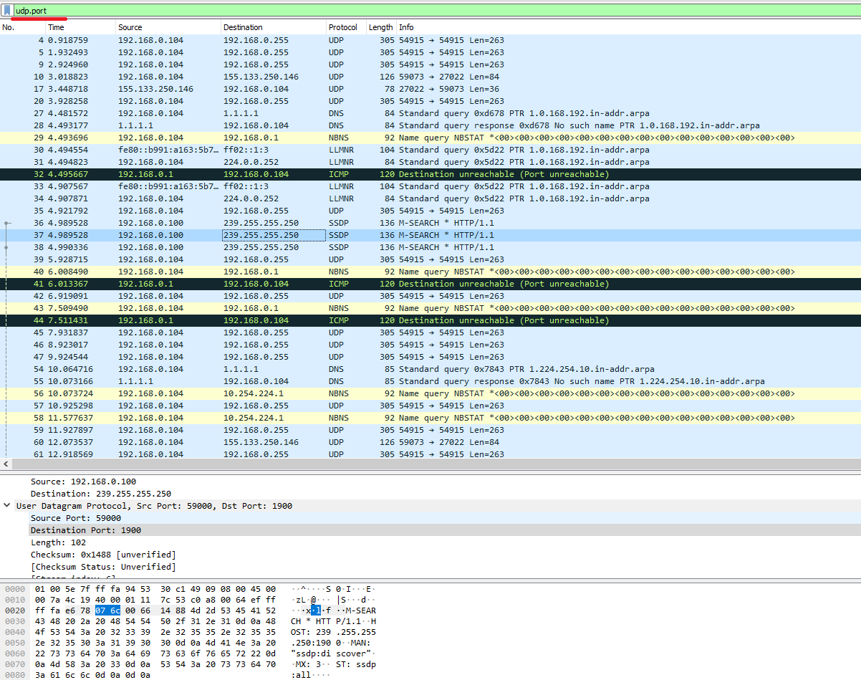

**arp.src.hw_mac:**

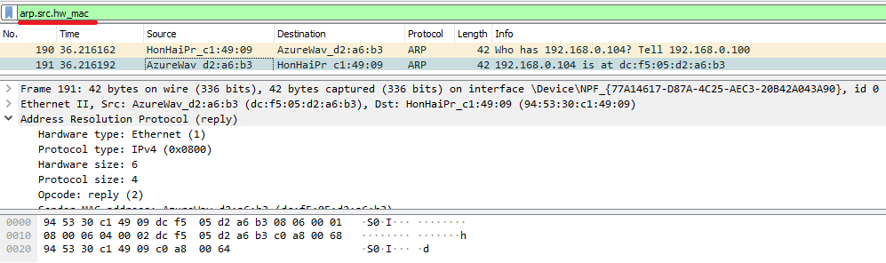

**eth.dst:**

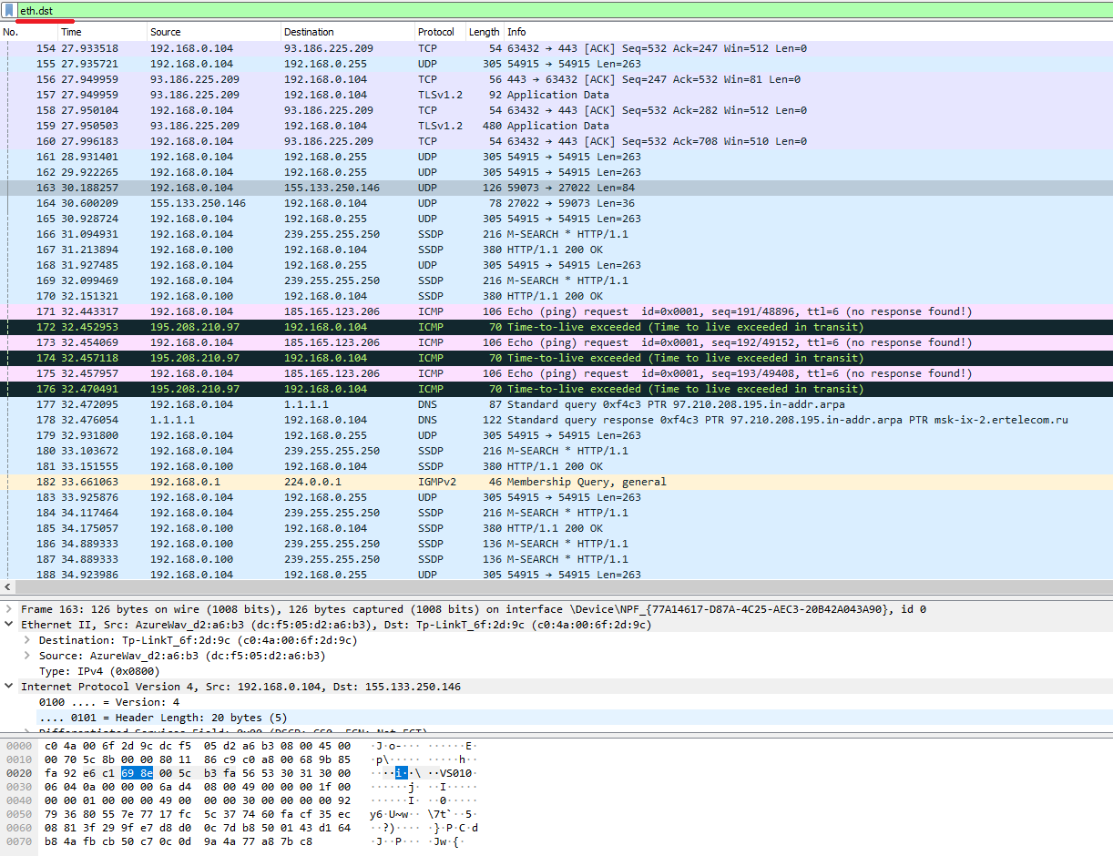

**eth.src:**

